Художественное творчество детей младшего возраста.
Творческие работы, группы «Любознайки»

Художественное творчество является важнейшим средством формирования личности ребёнка. Изобразительная и продуктивная деятельность дарит детям радость познания творчества. Испытав это чувство однажды, малыш будет стремиться в своей творческой деятельности рассказать о том, что узнал, увидел, пережил.
Изобразительная деятельность ребёнка, которой он только начинает овладевать, нуждается в квалифицированном руководстве, чтобы развивать у каждого воспитанника индивидуальные творческие способности. При этом основными задачами взрослого являются: помочь ребёнку познать окружающую действительность, развить наблюдательность, воспитать чувство прекрасного, сформировать умения и навыки разных приёмов изображения.
Занимаясь изобразительной творческой деятельностью, ребёнок учится наблюдать за изменениями в природе, любоваться ей, тем самым учится понимать и беречь природу.
Развитие творческих способностей неотделимо от гармоничного развития всех сторон личности. Именно в 3-4 года у детей наблюдается свежесть и острота восприятия, способность удивляться, яркость воображения, умственная активность, проявление фантазии. Это наиболее благоприятный возраст для развития творческих способностей у детей. Рисование, лепка, аппликация один из самых любимых видов деятельности, доставляющих удовольствие ребёнку. Также необходимо знакомить детей с нетрадиционными техниками изобразительной деятельности. Из опыта моей работы можно сделать вывод, что дети охотно берутся за новые нетрадиционные способы рисования и аппликации, увлечённо и с интересом осваивают их, получая большое удовольствие.
В непосредственно образовательной деятельности, мы знакомились с такими нетрадиционными техниками как: объёмная аппликация, рисование пальчиками, рисование ватной палочкой, отпечаток листочков, пластинография, кляксография (выдувание трубочкой, скатывание салфеток, также использовали нетрадиционные материалы: ватные диски, вату и т. д. Использование нетрадиционных техник расширяют изобразительные возможности детей, что позволяет им в большей мере реализовать свой жизненный опыт, освободиться от неприятных переживаний и утвердиться в позитивной позиции «Творца».

Хочу представить некоторые работы наших маленьких художников.
Тема «Осенние листочки» (отпечаток)
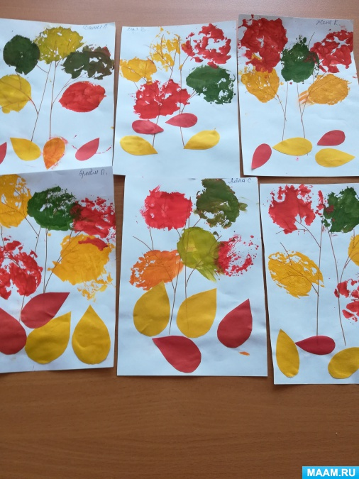

Тема «ЗИМА»
Объёмная аппликация-коллаж «Зима»
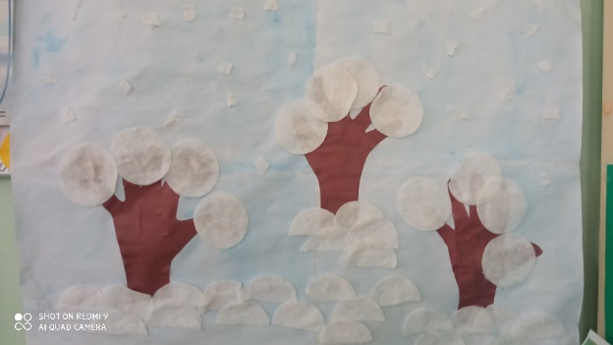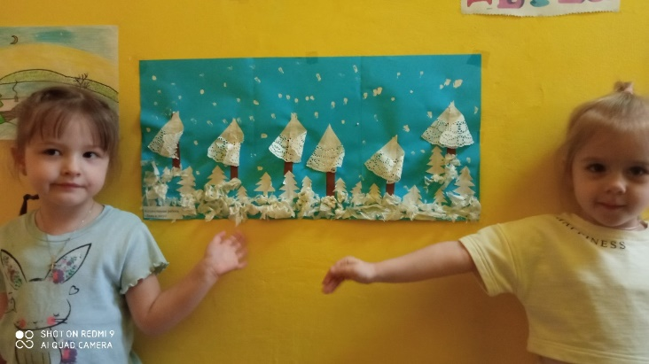

Аппликация и рисование ватной палочкой «Снегири», «Снеговик»
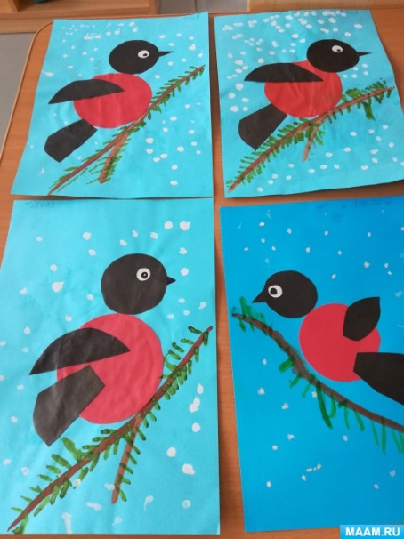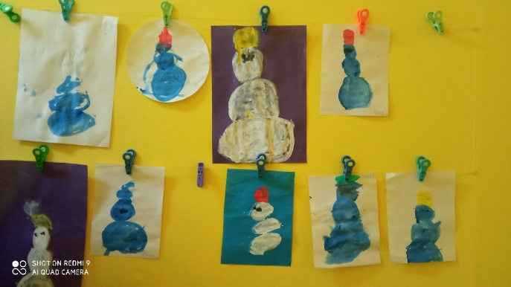

Конструирование из бумаги «Сердечко любви»,
с использованием салфеток.
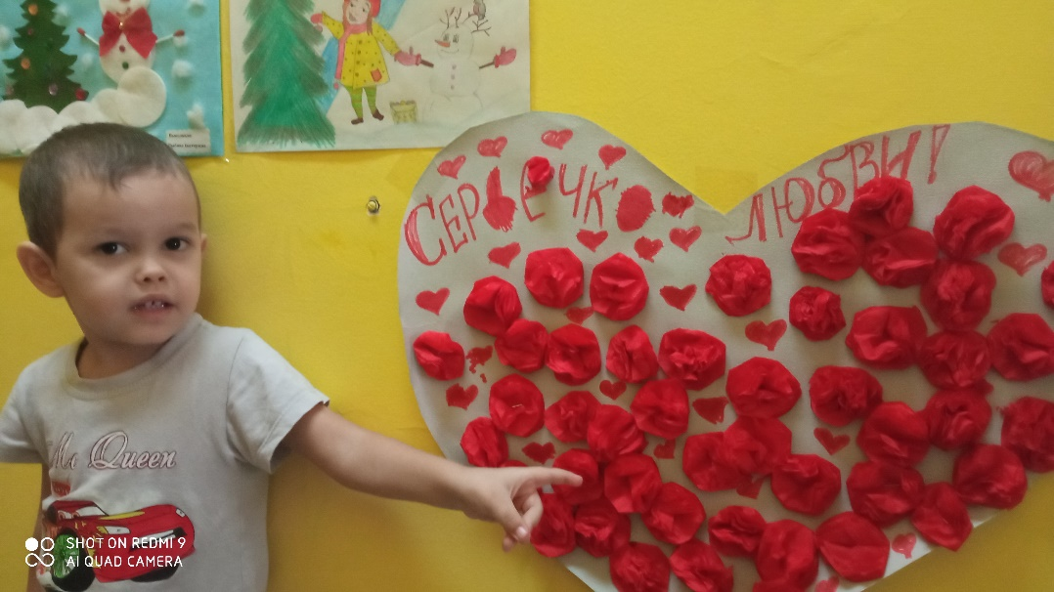

Рисование «Бабочки», с использованием салфеток.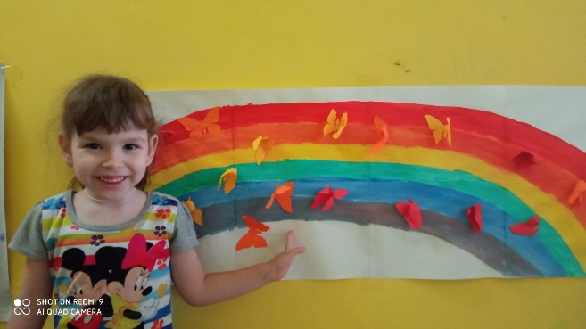
Художественное творчество «Зима»,
с использованием ватных палочек и тампончиков.
